С 28 октября начнут действовать новые требования к инструкторам по вождению
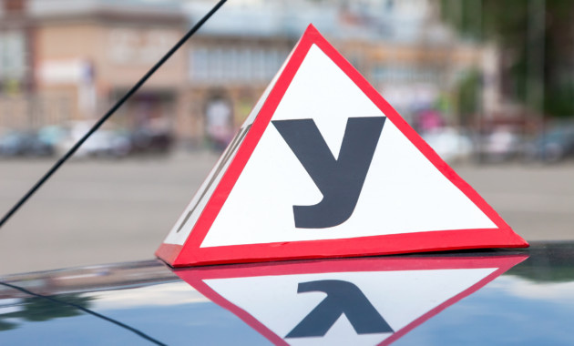

С 28 октября 2018 года в силу вступают поправки с требованиями к инструкторам, обучающим вождению. Документ, утвержденный приказом Минтруда, уже зарегистрирован в Министерстве юстиции РФ. С момента вступления в силу новые и уже работающие инструкторы по вождению должны соответствовать стандарту.
Какие будут требования к инструкторам по вождению?
Обучать будущих водителей смогут не все: кроме наличия действующих прав, у инструктора должен быть стаж вождения не меньше 3 лет. Также должны отсутствовать серьезные нарушения ПДД за последние 5 лет, за которые предусмотрено лишение водительских прав. Кроме того, инструкторы должны владеть методикой обучения лиц с ограниченными возможностями здоровья, в том числе и инвалидов-колясочников. Кроме того, инструкторы должны будут раз в три года повышать свою квалификацию.
До этого момента инструкторам было достаточно иметь водительское удостоверение с категорий, которой производится обучение будущих водителей и наличие документа, подтверждающего право обучения вождению. Новые требования введены для того чтобы не допустить так называемых лихачей к обучению вождению.
Известно, что разработаны программы обучения для переподготовки и повышения квалификации инструкторов.
В новом стандарте прописано требование быть вежливым и корректным. Если это требование не соблюдается, инструктор может потерять работу.
Новые требования могут сократить штат инструкторов, так как касаются уже работающих специалистов. Как нововведение скажется на выпускниках автошкол, пока не ясно.
Источник

